Script java script Landing page

Busca el formulario dentro de tu archivo HTML y guarda su referencia en una variable para poder manipularlo con código.
*const: Palabra clave de JavaScript para declarar una variable cuyo contenido no se va a reasignar a otro tipo de dato.
*formulario: Es el nombre de la variable elegida para guardar la referencia del elemento.
*document: Objeto global nativo que representa la estructura completa del documento HTML cargado en el navegador.
*document.querySelector(): Método del objeto document que busca en la página el primer elemento que coincida con un selector CSS.
*'.formulario1': Argumento (cadena de texto) pasado al método. El punto . le indica que debe buscar por clase CSS (class="formulario1").

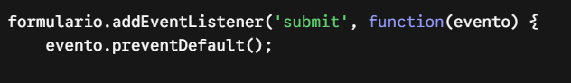
Pone al formulario "a la escucha" de cuando el usuario presione el botón de enviar, y detiene el comportamiento normal del navegador (que recargaría la página por completo).
*formulario: La variable con la referencia del elemento seleccionado en el bloque 1.
*formulario.addEventListener(): Método que conecta un escuchador de eventos al elemento del DOM.
-DOM (Document Object Model o Modelo de Objetos del Documento) es la representación en forma de árbol de una página web.
Básicamente, es el puente que permite a JavaScript conectarse con el HTML para manipular la página en tiempo real. Gracias al DOM, JavaScript puede:
- Leer y obtener datos de la página.
- Modificar texto, atributos y estilos CSS.
- Crear o eliminar elementos HTML de forma dinámica.
- Reaccionar a eventos del usuario (como clics o escritura en teclados).
En resumen: el HTML construye la página, y el DOM es la estructura que JavaScript usa para darle vida y hacerla interactiva.
*'submit': Primer argumento. Especifica qué evento debe escuchar (el envío del formulario).
*function(evento) { ... }: Segundo argumento. Es la función callback que se ejecutará en el momento exacto en que ocurra el evento submit.
*evento: Parámetro que recibe el objeto SubmitEvent generado automáticamente por el navegador con la información del envío.
*evento.preventDefault(): Método del objeto evento que anula la acción predeterminada del navegador (evita refrescar la pantalla o redirigir inmediatamente).

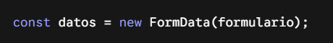
Lee todos los campos del formulario de forma automática y los empaqueta en una clave-valor (por ejemplo: nombre: "Cristian") usando los atributos name del HTML.
*const datos: Variable que almacena el paquete de datos creado.
*new: Operador de JavaScript para instanciar (crear un nuevo objeto a partir de) un constructor o clase.
*FormData(): Objeto nativo de JavaScript diseñado para recolectar datos de formularios de forma limpia y estructurada.
*(formulario): Argumento pasado a FormData. Le especifica de qué elemento HTML debe extraer las entradas.

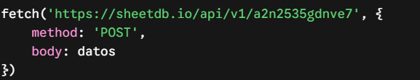
Realiza la primera petición de red por internet (asíncrona) enviando la información guardada en datos directamente a la hoja de cálculo de Google conectada a la API de SheetDB.
*fetch(): Función global de JavaScript para realizar peticiones HTTP sobre la red. Devuelve una Promesa.
*'[https://sheetdb.io/api/v1/a2n2535gdnve7](https://sheetdb.io/api/v1/a2n2535gdnve7)': Primer argumento de fetch. Es la URL del endpoint de tu API de SheetDB.
*{ ... }: Segundo argumento de fetch. Es un objeto de configuración HTTP con las siguientes propiedades:
*method: Propiedad que define el verbo HTTP a usar.
*'POST': Valor de method. Indica que se va a crear o insertar un nuevo registro en la base de datos/hoja.
*body: Propiedad que define el cuerpo o paquete que viajará en la petición HTTP.
*datos: Valor asignado a body (el objeto FormData del bloque 3).

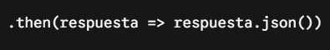
Espera a que la red responda la petición de SheetDB y convierte el flujo de datos recibido en un objeto de JavaScript fácil de leer.
*.then(): Método propio de las Promesas que se ejecuta únicamente cuando el fetch anterior finaliza con éxito.
*respuesta: Parámetro que representa el objeto Response crudo proveniente del servidor.
*=>: Sintaxis de función flecha (arrow function) que simplifica el código.
*respuesta.json(): Método del objeto Response que lee los datos recibidos y los transforma a formato JSON (JavaScript Object Notation).
- JSON (JavaScript Object Notation) es un formato de texto muy sencillo que se usa para guardar y transportar información en internet. Imagínalo como una forma universal de empaquetar datos para que distintos programas y sistemas puedan entenderse entre sí.

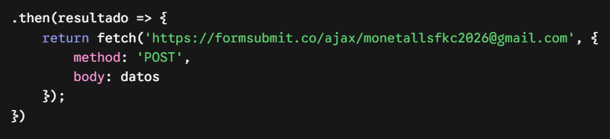
Toma la confirmación del paso anterior y dispara una segunda petición en segundo plano a FormSubmit para que te llegue un correo electrónico con la información recopilada.
*.then(resultado => { ... }): Bloque que recibe en resultado la respuesta parseada de SheetDB.
*return: Palabra clave esencial que devuelve la nueva Promesa de fetch hacia afuera para encadenar las llamadas de forma ordenada y secuencial.
*fetch('[https://formsubmit.co/ajax/monetallsfkc2026@gmail.com](https://formsubmit.co/ajax/monetallsfkc2026@gmail.com)', ...): Petición hacia el endpoint /ajax/ de FormSubmit especificando la dirección de correo receptora.
- FormSubmit: Es un servicio gratuito (formsubmit.co) que conecta formularios HTML estáticos con una bandeja de entrada de correo electrónico.
- El endpoint /ajax/: Un "endpoint" es la URL a la que envías los datos. Al añadir /ajax/ a la URL, le estás diciendo a FormSubmit que devuelva la respuesta en formato de datos (JSON) en lugar de redirigir al usuario a una página de "Gracias". Esto es ideal cuando envías los datos usando JavaScript (fetch o axios) para mantener al usuario en tu sitio web.
* method: 'POST': Verbo HTTP para enviar datos al correo.
* body: datos: Envía exactamente el mismo conjunto de datos recolectados al inicio.

Misma función que el bloque 5: procesa la respuesta en segundo plano de la API de FormSubmit convirtiéndola a JSON.
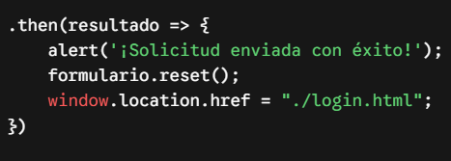
Una vez que ambos envíos (SheetDB y FormSubmit) terminan con éxito, le avisa al usuario, limpia las casillas escritas y cambia la pantalla a la página de inicio de sesión.
*.then(resultado => { ... }): Bloque final de éxito que recibe el estado devuelto por FormSubmit.
*alert('¡Solicitud enviada con éxito!'): Función nativa del navegador que abre una ventana flotante con el texto suministrado.
*formulario.reset(): Método propio del prototipo de los elementos <form> que borra todos los valores escritos en las casillas.
*window: Objeto global que representa la ventana del navegador.
*window.location: Propiedad del objeto window que contiene la información de la dirección URL actual.
*window.location.href: Propiedad específica que controla la dirección web.
*'./login.html': Asignación de texto que fuerza al navegador a viajar hacia el archivo login.html.

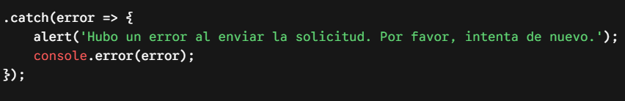
Funciona como una red de seguridad. Si por algún motivo se cae la conexión a internet o falla la API de SheetDB o FormSubmit, detiene el proceso y muestra un aviso de fallo.
*.catch(): Método de las Promesas que atrapa cualquier fallo ocurrido en cualquier punto de la cadena de peticiones (fetch o .then()).
*error: Parámetro que recibe el objeto con la información o descripción del fallo ocurrido.
*alert(...): Notificación emergente informando al usuario que hubo un problema.
*console: Objeto global para acceder a la herramienta de desarrollo / consola del navegador.
*console.error(error): Método que imprime la traza técnica del error destacada en color rojo dentro de la consola del navegador (tecla F12).

